История 6 класс на 15.04.2020.
Выполнить задание.
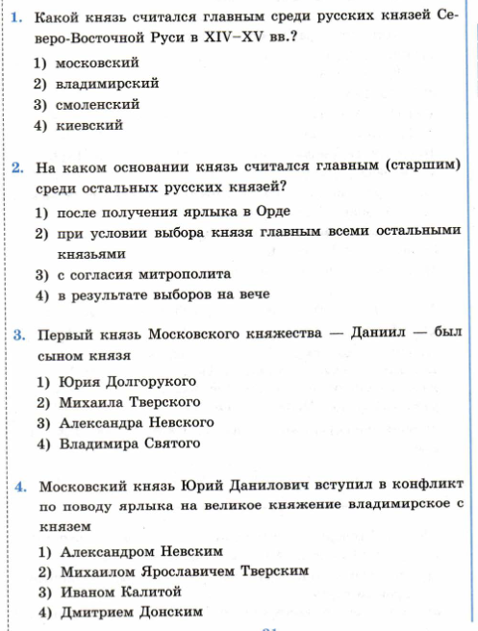
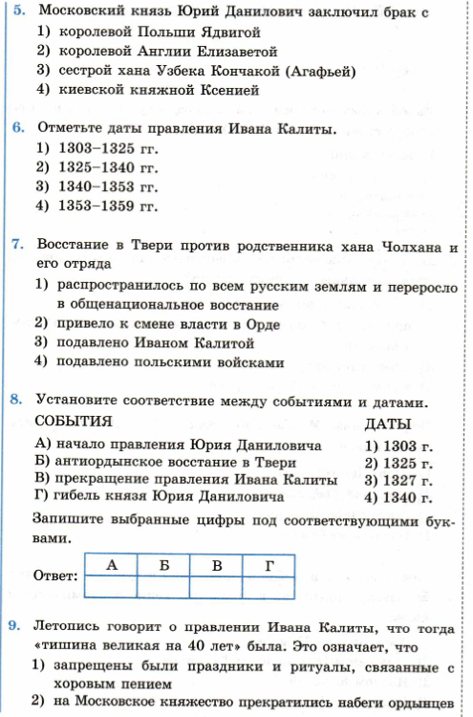
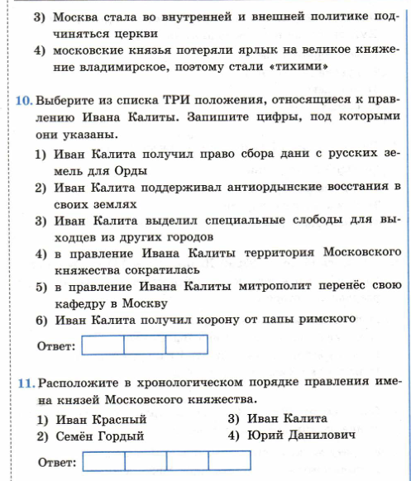
Посмотреть ролик https://resh.edu.ru/subject/lesson/7918/main/253913/
§21 прочитать.
В тетради записать число, тему


Выполнить задание.
1359 – 1389 - _____________________.
11 августа 1378 г. - _________________.
8 сентября 1380 г. - ___________________.
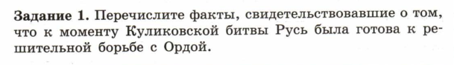
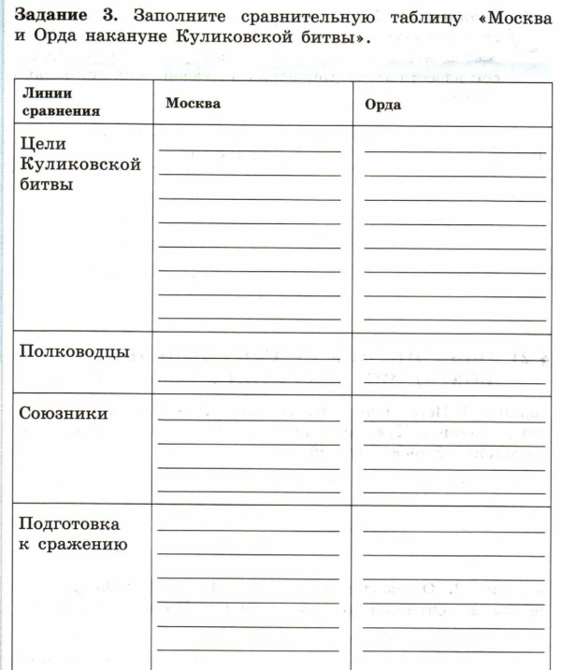

Задания в тетради сфотографировать и прислать в whatsapp на номер 8 987 006 58 12.

